МИНИСТЕРСТВО НАУКИ И ВЫСШЕГО ОБРАЗОВАНИЯ И РОССИЙСКОЙ ФЕДЕРАЦИИ
ВЛАДИВОСТОКСКИЙ ГОСУДАРСТВЕННЫЙ УНИВЕРСИТЕТ
ИНСТИТУТ ФИЗИЧЕСКОЙ КУЛЬТУРЫ И СПОРТА
КАФЕДРА МЕДИКО-БИОЛОГИЧЕСКИХ ДИСЦИПЛИН

ОТЧЕТ
ПО УЧЕБНОЙ ПРАКТИКЕ
Учебная практика по получению навыков исследовательской работы

Студент  гр. БФЗА-25-1 | ________________________ | Н.А. Сказченко
Руководитель  д.мед.н., профессор | ________________________ | Н.С. Журавская

Владивосток, 2026
Содержание
Введение ………………………………………………………………………………..… |  | 3
Раздел 1. | Особенности реконструкции ходьбы с применением экзоскелета в реабилитации больных с последствиями травмы спинного мозга по результатам анализа литературных источников…………………………. | 5
Раздел 2. | Представления респондентов по результатам тестирования пациентов по шкале ASIA (стандартизированный неврологический тест) после травм спинного мозга | 6
Раздел 3. | Анализ и характеристика процедуры лечебной гимнастики при реабилитации пациентов после травм спинного мозга……………………. | 12
Выводы ………………………………………………………………………………….… |  | 15
Приложения А …………………………………………………………………………...... |  | 16
Приложения Б …………………………………………………………………………...... |  | 19
Приложения В …………………………………………………………………………...... |  | 27
Приложения Г …………………………………………………………………………...... |  | 29
Приложения Д …………………………………………………………………………...... |  | 30

Введение
Назначением учебной практики по получению навыков исследовательской работы является приобретение студентами компетенций позволяющей осуществлять поиск, критический анализ и синтез информации, применять системный подход для решения поставленных задач. Данная компетенция предполагает овладение обучающимися базовыми методами исследовательской деятельности, а именно: способами работы с научно-методической литературой; социологическим опросом; наблюдением; методами математической обработки результатов и их графической интерпретацией. Учебная практика является связующим звеном между теоретическими знаниями, полученными на дисциплинах учебного плана ОПОП и практической деятельностью по внедрению этих знаний в профессиональную деятельность на данном этапе формирования компетенции.
Итоговым документом, позволяющим квалифицировать качество и объем исследовательской работы, является «Отчет по учебной практике». В данном Отчете представлены результаты выполнения следующих заданий:
- анализ литературных источников по выбранной проблеме «Реконструкция ходьбы с применением экзоскелета в реабилитации больных с последствиями травмы спинного мозга»;
- проведение тестирования по шкале ASIA (стандартизированный неврологический тест);
- проведение педагогического наблюдения, анализ и характеристики процедуры лечебной гимнастики при травмах спинного мозга
Актуальность выбранной темы исследования заключается в устойчивой тенденцией к технологизации и роботизации медицинской реабилитации, недостаточной разработанностью комплексных программ с включением роботизированных тренажеров, а также ростом числа пациентов с последствиями травмы спинного мозга (ТСМ).
Проблема исследования по выбранной теме заключается в существующих ограничениях традиционных методов реабилитации и недостаточной разработанностью комплексных программ с включением роботизированных тренажеров при работе с пациентами с последствиями травмы спинного мозга. Быстрая утомляемость пациента и реабилитолога, недостаточная сенсорная и проприоцептивная стимуляция, а также сложности в формировании устойчивого двигательного стереотипа и переноса навыка ходьбы в реальные бытовые условия создают ограничения в реабилитации.
Цель исследования: систематизировать, проанализировать и обобщить информацию, полученную в результате исследования по проблеме реконструкции ходьбы с применением экзоскелета в реабилитации больных с последствиями травмы спинного мозга.
Задачи исследования:
- Провести обзор и анализ современных литературных источников и научных исследований, посвященных применению экзоскелетных технологий и роботизированной локомоторной терапии в реабилитации пациентов с последствиями травмы спинного мозга.
- Разработать и провести тестирование пациентов с использованием шкалы ASIA с последствиями травмы спинного мозга. Проанализировать полученные данные.
- Провести педагогическое наблюдение за занятием ЛГ для пациентов после ТСМ. Оценить ее структуру и нагрузочные параметры
Практическая значимость исследования: результаты исследования могут быть использованы реабилитологами, инструкторами-методистами ЛФК и врачами по физической реабилитации для оптимизации протоколов экзоскелетной ходьбы, разработки индивидуализированных программ восстановления двигательных функций и повышения качества жизни пациентов с последствиями травмы спинного мозга.
Методы исследования
1. Анализ литературных источников по теме «Реконструкция ходьбы с применением экзоскелета в реабилитации больных с последствиями травмы спинного мозга».
2. Проведение тестирования пациентов по шкале ASIA «Оценка двигательных функций и чувствительности» для стандартизированной и детализированной документации неврологического уровня повреждения при ТСМ;
3. Анализ и характеристика процедуры ЛГ в реабилитации пациентов с последствиями травмы спинного мозга

Раздел 1 Особенности реконструкции ходьбы с применением экзоскелета в реабилитации больных с последствиями травмы спинного мозга по результатам анализа литературных источников
Для выполнения Задания по анализу литературных источников мы использовали электронные и библиотечные ресурсы CyberLeninka, eLibrary, PubMed,
Целью анализа литературы являлось обоснование эффективности применения экзоскелетной ходьбы для восстановления локомоторной функции, активации нейропластичности и улучшения качества жизни пациентов с последствиями травмы спинного мозга.
Задачи исследования:
1) провести анализ литературных источников по проблеме реабилитации пациентов с последствиями травмы спинного мозга с использованием экзоскелета
2) составить список литературных источников по проблеме экзоскелетной реабилитации при ТСМ.
Для решения первой задачи нами были проанализированы источники по следующим тематическим направлениям «Патофизиология травмы спинного мозга и механизмы спинальной локомоторной генерации» – 4 источника [1-4]. Типы экзоскелетов (HAL, Ekso, ReWalk, Indego) и их технические характеристики – 5 источников [4-9]. Нейропластичность и сенсомоторная интеграция при роботизированной ходьбе – 6 источников [9-15]. Написаны введение и литературный обзор по проблеме исследования, состоящий из 3 подглав. Обзор литературы размещен в приложении Б. В приложении В размещен список литературы.

Раздел 2 Представления респондентов по результатам тестирования пациентов по шкале ASIA (стандартизированный неврологический тест) после травм спинного мозга

В тестировании принимали участия 20 человек: мужчины и женщины разных возрастов, большая часть опрошенных возрастом за 40 лет.
Цель: оценить тестирования пациентов по шкале ASIA «Оценка двигательных функций и чувствительности» состоит в стандартизированной и детализированной документации неврологического уровня повреждения при ТСМ до реабилитации.
Задачи исследования:
1) подобрать опросник для оценки состояния больных с последствиями травмы спинного мозга.
2) организовать и провести тестирование.
3) выполнить математическую обработку показателей тестирования и предоставить графическую и пояснительную интерпретацию результатов.
Решение первой задачи мы начали с определения целей, задач, и форм проведения тестирования. Затем был выбран тест по шкале ASIA «Оценка двигательных функций и чувствительности» и ключи интерпретации результатов (Приложение Г)
Для решения второй задачи нами было подготовлено и проведено тестирование.
В рамках третьей задачи нами бала произведена обработка показателей тестирования (табл. 1 и табл. 2) и выполнена графическая интерпретация результатов (рис. 1 и 2):

Таблица 1 - Обработанные результаты анкетирования по международной шкале ASIA «после травм спинного мозга» (n=20)
№ | Показатель обследования (шкала ASIA) | Оцениваемая функция | Максимальный балл | Средний результат | Сохранность функции (%)
1 | Light Touch Right | Поверхностная чувствительность справа | 112 | 74 | 66%
2 | Light Touch Left | Поверхностная чувствительность слева | 112 | 78 | 70%
3 | Pin Prick Right | Болевая чувствительность справа | 112 | 69 | 62%
4 | Pin Prick Left | Болевая чувствительность слева | 112 | 73 | 65%
5 | Motor Upper Extremity Right  (UER) | Двигательная функция правой верхней конечности | 25 | 17 | 68%
6 | Motor Upper Extremity Left  (UEL) | Двигательная функция левой верхней конечности | 25 | 18 | 72%
7 | Motor Lower Extremity Right  (LER) | Двигательная функция правой нижней конечности | 25 | 11 | 44%
8 | Motor Lower Extremity Left  (LEL) | Двигательная функция левой нижней конечности | 25 | 12 | 48%
9 | Sacral Sensation S4-S5 | Сакральная чувствительность | 2 | 1 | 50%
10 | Voluntary Anal Contraction (VAC) | Добровольное анальное сокращение | 1 | 0,6 | 60%
11 | Deep Anal Pressure (DAP) | Глубокая анальная чувствительность | 1 | 0,7 | 70%
12 | Общий моторный индекс | Совокупная двигательная функция | 100 | 58 | 58%
13 | Общий сенсорный индекс | Совокупная чувствительность | 448 | 294 | 66%
Таблица 2 – Распределение пациентов по степени поражения ASIA
Категория ASIA | Характеристика состояния | Количество пациентов (n) | Процент (%)
A | Полное отсутствие двигательной и чувствительной функции | 4 | 20%
B | Сохранена чувствительность, отсутствуют движения | 3 | 15%
C | Двигательная функция сохранена частично, мышечная сила менее 3 баллов | 6 | 30%
D | Сохранена двигательная функция, мышечная сила ≥ 3 баллов | 5 | 25%
E | Нормальные двигательные и чувствительные функции | 2 | 10%
Итого | 20 | 20 | 100%

Рисунок 1 – Распределение пациентов по категориям ASIA

Рисунок 2 – Сравнение двигательных функций верхних и нижних конечностей

В заключении дадим комментарии к результатам тестирования по международной шкале ASIA. По результатам тестирования по шкале ASIA у большинства пациентов выявлено частичное сохранение двигательных и чувствительных функций. Наиболее выраженные нарушения наблюдались в двигательной функции нижних конечностей, где показатель сохранности составил 30%. Функциональное состояние верхних конечностей было выше и составило 70%, что свидетельствует о лучшем уровне двигательных функций. Наибольшее количество пациентов относилось к категории ASIA C — 30%, что характеризует частичное сохранение двигательной активности. Категория ASIA D составила 25%, что указывает на более благоприятный прогноз восстановления ходьбы. Полученные результаты подтверждают целесообразность и ожидаемую эффективность применения экзоскелета в реабилитации пациентов с последствиями травмы спинного мозга и свидетельствуют о возможности улучшения восстановления навыков ходьбы.

Раздел 3 Педагогическая оценка занятия по лечебной физической культуре при реабилитации пациентов после травм спинного мозга
Педагогическое наблюдение процедуры лечебной гимнастики (ЛГ) было проведено по электронным ресурсам с видеоматериалом (платформа YouTube, тематические каналы, посвященные экзоскелетной реабилитации). Выбрана наиболее профессиональная и полная версия одной процедуры ЛГ при травмах спинного мозга. При выборе процедуры ЛГ руководствовались следующим условием: ЛГ включала в себя все части занятия (подготовительную, основную и заключительную часть.
Цель педагогического наблюдения: проанализировать состав и оценить нагрузочные параметры процедуры ЛГ для пациентов при травмах спинного мозга
Задачи исследования:
1) провести педагогическое наблюдение за процедурой ЛГ с использованием скриншотов видеоматериалов
2) определить состав и нагрузочные параметры в каждой части процедуры ЛГ и зафиксировать нагрузочные параметры (объем и интенсивность);
3) выполнить обработку показателей наблюдения и предоставить пояснительную интерпретацию результатов наблюдения.
Решение первой задачи мы начали с определения целей, задач процедуры ЛГ. Затем результаты анализа были внесены в протокол наблюдения (Приложение В)
Для решения второй задачи нами был проанализирован состав каждой части процедуры ЛГ и зафиксированы нагрузочные параметры (объем, интенсивность, интервалы отдыха) (Таблица 3). Так же, была проведена фотосьемка (скриншоты) наиболее значимых фрагментов ЛГ и даны комментарии к фотоматериалам (Приложение Г)
Протокол педагогического наблюдения процедуры лечебной гимнастики.
Место проведения ЛГ - интернет ресурсы
Ф.И.О. проводящего ЛГ- не указано
Заболевание – травма спинного мозга
Цель ЛГ - восстановление двигательных функций, восстановление паттерна ходьбы, активация спинальных локомоторных генераторов, тренировка равновесия и
Задачи ЛГ -
- Активация мышц нижних конечностей в вертикальном положении.
- Формирование физиологического паттерна ходьбы в экзоскелете.
- Тренировка переноса веса и инициирования шага.
- Профилактика спастичности и контрактур.
Используемый инвентарь – экзоскелет, подвесная система, поручни, зеркало.
Ф.И.О. студента, наблюдающего ЛГ – Сказченко Николай Алексеевич
Группа: БФЗА-25-1

Таблица 2 – Состав процедуры и нагрузочные параметры лечебной гимнастики

 | Состав ЛГ (средства) | Объем  (время воздействия) | Интенсивность (темп, напряженность) | Примерная интенсивность ( %)
 | Количество упражнений 16 | Сумма (мин) - 58 | Средний результат интенсивности – 55%
 | Подготовительная часть
1 | И.П лежа на спине, руки вниз  Дыхательные упражнения. | 2 мин | Низкий | 30
2 | И.П лежа на спине,  Медленно поднять руки вверх через стороны и опустить вниз. | 2 мин | Средний | 50
3 | И.П упор лежа,  Выполнять сгибание и разгибание рук в локтевых суставах в медленном темпе. | 4 мин | Средний | 60
4 | И.П сед,  Выполнять круговые движения плечами впереди назад | 2 мин | Средний | 60
Количество упражнений 4 |  | Сумма (мин) 10 | Средний результат интенсивности 50 %
 | Основная часть
5 | И.П лежа на спине.  Поочередно сгибать и разгибать ноги, скользя стопой по поверхности. | 2 мин | Средняя | 60
6 | И.П лежа на спине.  Тыльное и подошвенное сгибание стоп | 3 мин | Средняя | 65
7 | И.П лежа на спине.  Медленно разводить и сводить стопы | 3 мин | Высокая | 75
8 | И.П лежа на спине, колени согнуты.  Поднять таз вверх, удерживать 2-3 сек, затем медленно опустить. | 5 мин | Высокая | 75
9 | И.П сед.  Выполнять медленные повороты туловища вправо и влево. | 2 мин | Средняя | 65
10 | И.П сед, без опоры.  Сохранить устойчивое положение тела 30-60 сек. | 5 мин | Низкая | 40
11 | И.П стоя с поддержкой.  Медленно переносить массу тела с одной ноги на другую. | 5 мин | Низкая | 40
12 | И.П стоя у опоры.  Выполнять неглубокие приседания с опорой на поручни в экзоскелете. | 5 мин | Низкая | 45
13 | И.П стоя с ходунками.  Поочередно поднимать ноги, имитируя ходьбу в экзоскелете. | 5 мин | Низкая | 40
14 | И.П стоя в экзоскелете.  Выполнять медленную ходьбу, под контролем инструктора в экзоскелете. | 10 мин | Средняя | 60
Количество упражнений 10 |  | Сумма (мин) – 43 | Преимущественная интенсивность – 63%
 | Заключительная часть
15 | И.П лежа на спине,  Полное расслабление мышц рук и ног | 3 мин | Низкая | 30
16 | И.П Сед.  Спокойная дыхательная гимнастика | 2 мин | Низкая | 25
Количество упражнений 2 |  | Сумма (мин) - 5 | Преимущественная интенсивность 55%
Общее количество упражнений 16 |  | Общая сумма (мин) - 58 | Общая преимущественная интенсивность – 55%

В рамках третьей задачи нами был произведен анализ процедурыЛГ. В заключении дадим комментарии к результатам педагогического наблюдения ЛГ при травмах спинного мозга. Установлено, что использование комплекса упражнений, направлено на восстановление двигательной активности, координации движений и навыков ходьбы. В ходе педагогического наблюдения было выявлено, что наиболее эффективными являлись упражнения на вертикализацию, перенос массы тела и реконструкцию ходьбы в экзоскелете, так как они способствовали повышению мышечной активности и улучшению равновесия. Преимущественная интенсивность занятия составила 55%, а общая продолжительность лечебной гимнастики — 58 минут, что соответствует среднему уровню физической нагрузки и позволяет безопасно проводить реабилитацию пациентов с последствиями травмы спинного мозга. Таким образом, применение лечебной гимнастики в сочетании с экзоскелетом оказывает положительное влияние на восстановление двигательных функций, способствует улучшению координации движений и повышению уровня социальной адаптации пациентов

Выводы
За время прохождения Учебной практики по получению навыков исследовательской работы мы исследовали вопросы реконструкции ходьбы с применением экзоскелета в реабилитации больных с последствиями травмы спинного мозга. На основании результатов проведенного исследования можно сделать следующие выводы:
1. В процессе анализа литературных источников было установлено, что применение экзоскелетов является современным и эффективным методом медицинской реабилитации пациентов с травмами спинного мозга. Использование роботизированных технологий способствует восстановлению навыков ходьбы, улучшению координации движений и повышению уровня социальной адаптации пациентов.
2. В результате тестирования по шкале ASIA было выявлено, что у большинства пациентов наблюдалось частичное сохранение двигательных и чувствительных функций. Наибольшее количество обследуемых относилось к категории ASIA C — 30%, что свидетельствует о возможности восстановления двигательной активности и функции ходьбы при проведении комплексной реабилитации с применением экзоскелета
3. Педагогическое наблюдение за процедурой лечебной гимнастики показало, что упражнения на вертикализацию, перенос массы тела и тренировку ходьбы в экзоскелете оказывают положительное влияние на восстановление двигательных функций. Применение лечебной гимнастики в сочетании с экзоскелетом способствует улучшению равновесия, координации движений и повышению функциональных возможностей пациентов с последствиями травмы спинного мозга.

Приложения А

Введение

Актуальность исследования. Травма спинного мозга (ТСМ) представляет собой одну из наиболее катастрофических патологий в современной медицине, приводящую к тяжелой, часто необратимой инвалидизации преимущественно лиц молодого и среднего трудоспособного возраста. Ключевым и наиболее социально значимым последствием ТСМ является утрата способности к самостоятельному передвижению, что кардинально меняет все аспекты жизни пациента — от физического здоровья до психологического благополучия и социальной интеграции. Потеря способности к самостоятельному передвижению является ключевым фактором, определяющим не только физические ограничения, но и глубокие психосоциальные последствия, резкое снижение качества жизни и высокую экономическую нагрузку на систему здравоохранения и общество в целом.

Традиционные методы реабилитации, направленные на восстановление двигательной функции, такие как кинезиотерапия и механотерапия на современных тренажерах, хотя и остаются фундаментом восстановительного процесса, имеют существенные ограничения. Они часто неспособны обеспечить необходимую интенсивность, высокую повторяемость и идеальную биомеханическую точность движений, критически важные для переобучения спинальных нейронных сетей и формирования нового двигательного паттерна.
В этом контексте реконструкция ходьбы – восстановление способности к прямохождению и самостоятельному передвижению – становится сверхзадачей реабилитации. Достижение этой цели не только символизирует возврат к прежней жизни, но и является мощным инструментом профилактики вторичных осложнений ТСМ: прогрессирующей мышечной атрофии, остеопороза, контрактур суставов, пролежней, а также сердечно-сосудистых, мочеполовых дисфункций и спастичности. Таким образом, поиск и внедрение инновационных технологий, способных качественно изменить парадигму восстановления локомоторной функции, являются не просто актуальными, а остро необходимыми.
Проблема исследования - несмотря на стремительное развитие и очевидный технологический потенциал роботизированных экзоскелетов, их внедрение в клиническую практику реабилитации больных с последствиями травмы спинного мозга носит дискретный и недостаточно систематизированный характер. Существует разрыв между передовыми техническими возможностями устройств и отсутствием унифицированных, научно обоснованных протоколов их применения, адаптированных к задачам конкретных этапов медицинской реабилитации и индивидуальным профилям пациентов.
Объект исследования - процесс медицинской реабилитации пациентов с последствиями травматической болезни спинного мозга (ТБСМ), направленный на восстановление локомоторной функции.
Предмет исследования – динамика двигательных и чувствительных функций. нижних конечностей, восстановление паттерна ходьбы в процессе применения методики реконструкции ходьбы с применением экзоскелета нижних конечностей в процессе реабилитации пациентов с последствиями травмы спинного мозга.
Цель исследования. на основе комплексного анализа клинико-функциональных показателей и существующих подходов систематизировать применение экзоскелета при травме спинного, разработать комплекс кинезиотерапии с применением экзоскелета нижних конечностей и оценить его эффективность в реконструкции ходьбы.

Задачи исследования.

Изучить литературные источники по проблеме физической реабилитации при последствиях травмы спинного мозга на основе использования методики экзоскелета.

Разработать комплексы кинезиотерапии в физической реабилитации для лиц с травмами спинного мозга на основе использования экзоскелета.

Проанализировать эффективность разработанных комплексов с использованием экзоскелета в комплексной реабилитации с последствиями травмы спинного мозга.

Гипотеза исследования: мы полагаем, что динамика двигательных и чувствительных функций. нижних конечностей, восстановление паттерна ходьбы с применением экзоскелета будет клинически и функционально эффективно реконструировать и восстанавливать ходьбу у пациентов с последствиями травмы спинного мозга.

Практическая значимость исследования: разработанные комплексы кинезиотерапии с применением экзоскелета позволяют быстро компенсировать утраченные функции ходьбы у людей с последствиями травмы спинного мозга и могут широко применяться в физической реабилитации при наличии соответствующего оборудования.

Приложение Б
Глава 1 Обзор литературы по проблеме физической реабилитации после травм спинного мозга с применением экзоскелета

Теоретические аспекты реабилитации пациентов с последствиями травм спинного мозга

Реконструкция ходьбы с применением роботизированных экзоскелетов представляет собой одно из наиболее перспективных направлений современной медицинской реабилитации пациентов с последствиями травмы спинного мозга. Травматические повреждения позвоночника и спинного мозга сопровождаются выраженными двигательными нарушениями, ограничением самостоятельного передвижения, снижением функциональной независимости и ухудшением качества жизни пациентов. В связи с этим разработка и внедрение инновационных технологий восстановления локомоторной функции становятся важной задачей современной медицины. Травма спинного мозга относится к числу наиболее тяжелых повреждений опорно-двигательного аппарата и нервной системы. Последствия таких травм часто приводят к стойкой инвалидизации, нарушению координации движений, снижению мышечной силы и ограничению способности к самостоятельному передвижению. Современные методы реабилитации направлены не только на компенсацию утраченных функций, но и на активацию механизмов нейропластичности центральной нервной системы. Именно поэтому использование роботизированных экзоскелетов становится важным компонентом комплексной медицинской реабилитации [1]. С каждым годом увеличивается количество исследований, посвящённых применению экзоскелетов в восстановлении двигательной активности пациентов после позвоночно-спинномозговой травмы. Роботизированные системы позволяют формировать физиологически правильный паттерн ходьбы, обеспечивают вертикализацию пациентов и способствуют профилактике осложнений, связанных с длительной гиподинамией. Исследования показывают, что регулярные тренировки ходьбы в экзоскелете положительно влияют на мышечный тонус, сердечно-сосудистую систему и психоэмоциональное состояние пациентов [3]. Особое значение в реабилитации имеет раннее начало восстановительных мероприятий. Использование экзоскелетов уже на ранних этапах позволяет уменьшить риск контрактур, пролежней, остеопороза и других осложнений, возникающих вследствие длительной неподвижности. Кроме того, роботизированная локомоторная терапия способствует формированию мотивации пациентов к активному участию в реабилитационном процессе [4]. Важным преимуществом экзоскелетов является возможность индивидуальной настройки параметров движения с учетом функционального состояния пациента. Современные модели позволяют регулировать скорость ходьбы, уровень поддержки и степень нагрузки на нижние конечности. Благодаря этому создаются безопасные условия для восстановления локомоторной функции даже у пациентов с выраженными двигательными нарушениями [6]. Современные исследования также подчеркивают значение нейропластичности в процессе восстановления после травмы спинного мозга. Роботизированная ходьба способствует активации сенсомоторных связей и стимулирует восстановление нейронных сетей. По данным ряда авторов, многократное повторение физиологического двигательного паттерна приводит к улучшению передачи нервных импульсов и повышению функциональной активности пациентов [10]. Не менее важным аспектом является психологическая составляющая реабилитации. Пациенты с последствиями травмы спинного мозга часто сталкиваются с депрессией, тревожностью и снижением мотивации. Возможность вертикализации и самостоятельного передвижения в экзоскелете оказывает положительное влияние на эмоциональное состояние пациентов, способствует социальной адаптации и повышению качества жизни [12].
Таким образом, реконструкция ходьбы с применением экзоскелета представляет собой эффективное и перспективное направление современной реабилитации пациентов с последствиями травмы спинного мозга. Использование роботизированных технологий позволяет улучшить двигательные функции, повысить уровень самостоятельности и создать условия для более успешной социальной интеграции пациентов.

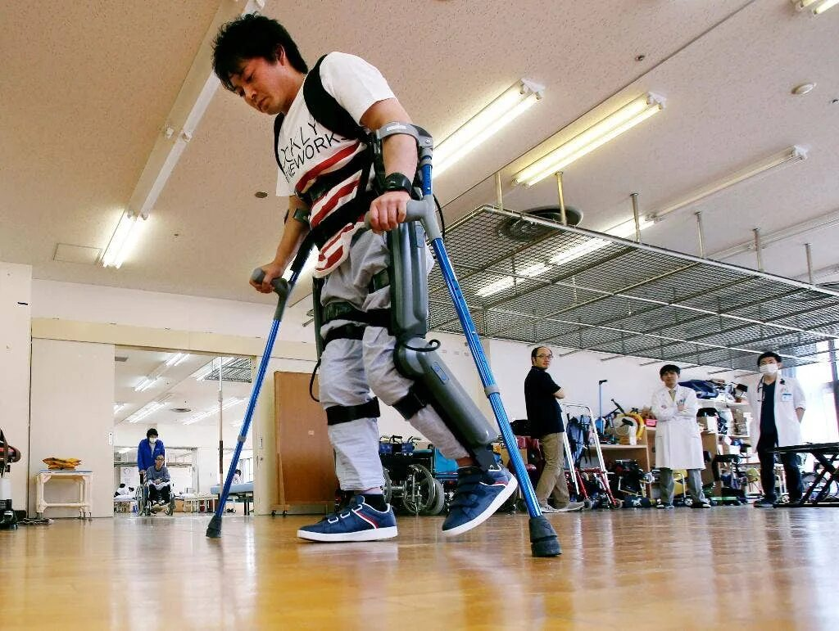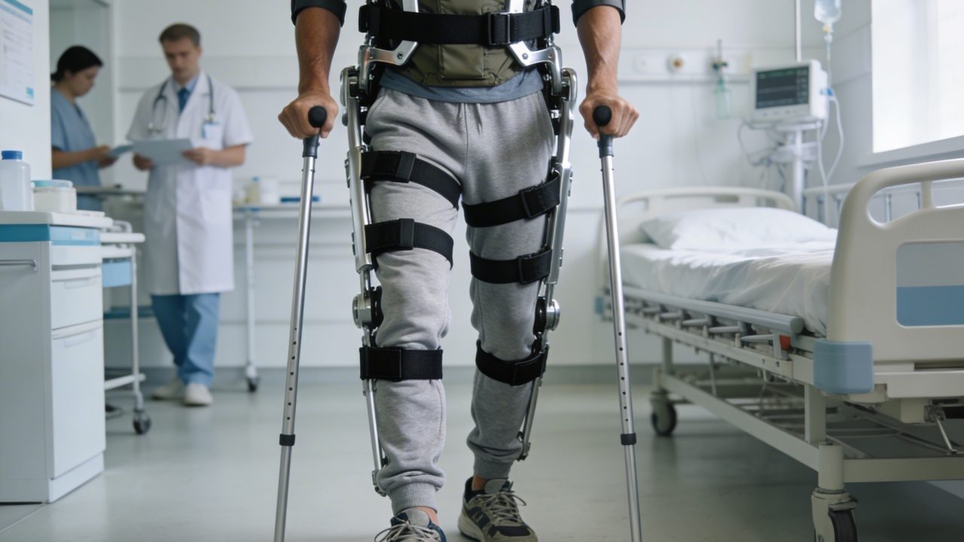
Рисунок 3 – Применение роботизированного экзоскелета в реабилитации пациентов с травмой спинного мозга.

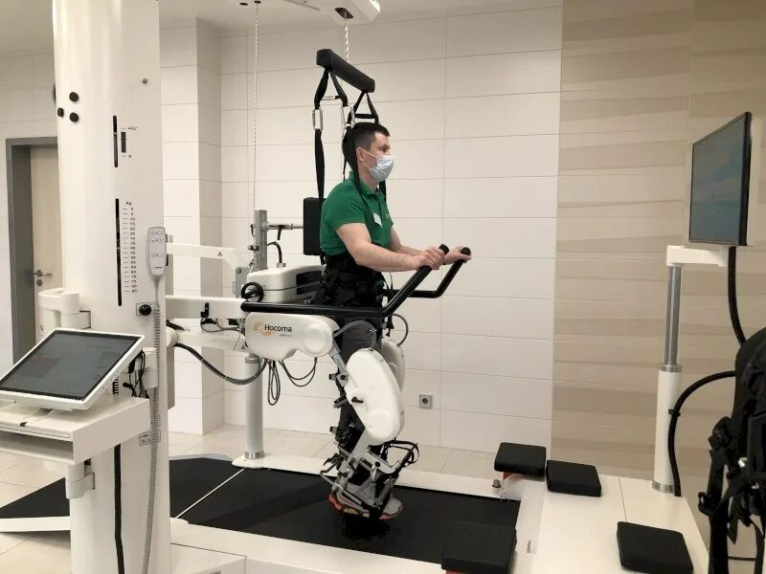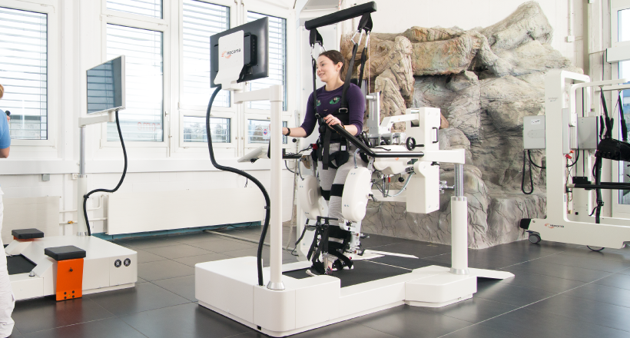
Рисунок 4 – Этапы восстановления локомоторной функции при роботизированной терапии.

Исходя из анализа литературы, реабилитация пациентов с последствиями травмы спинного мозга является длительным и многоэтапным процессом. Основной целью реабилитации становится восстановление двигательной активности, повышение уровня независимости и улучшение качества жизни пациентов. Роботизированные экзоскелеты позволяют значительно расширить возможности традиционной реабилитации, обеспечивая активную тренировку ходьбы и вертикализацию пациентов [13]. На начальном этапе реабилитации основное внимание уделяется стабилизации общего состояния пациента, профилактике осложнений и подготовке к физической активности. В этот период применяются пассивные и активные упражнения, направленные на поддержание мышечного тонуса и предотвращение контрактур [2]. Следующий этап включает тренировочную ходьбу в экзоскелете. В ходе таких тренировок происходит формирование правильного двигательного стереотипа, улучшается координация движений и активируются механизмы нейропластичности. Исследования показывают, что регулярные занятия в экзоскелете способствуют улучшению локомоторных функций и увеличению уровня самостоятельности пациентов [14]. Важным элементом реабилитации является междисциплинарный подход. В процессе восстановления участвуют врачи-реабилитологи, физиотерапевты, инструкторы ЛФК, психологи и медицинские сестры. Совместная работа специалистов обеспечивает комплексное воздействие на физическое и психоэмоциональное состояние пациента [11]. Кроме того, большое значение имеет психологическая поддержка. Пациенты после травмы спинного мозга часто испытывают страх перед движением и неуверенность в собственных возможностях. Применение современных роботизированных технологий позволяет повысить мотивацию к занятиям и сформировать положительное отношение к реабилитационному процессу [12].
Таким образом, использование экзоскелетов в реконструкции ходьбы открывает новые возможности для медицинской реабилитации пациентов с последствиями травмы спинного мозга, обеспечивая комплексное воздействие на двигательную, функциональную и психоэмоциональную сферы.

  - Анализ типов экзоскелетов и их технических характеристик

Современные роботизированные экзоскелеты представляют собой высокотехнологичные устройства, предназначенные для восстановления функции ходьбы у пациентов с нарушением двигательной активности. На сегодняшний день наиболее распространенными системами являются HAL, ReWalk, Ekso, Indego и ExoAtlet. Каждая из данных систем обладает собственными техническими особенностями и применяется в зависимости от клинических задач и состояния пациента [13]. Экзоскелет HAL (Hybrid Assistive Limb) функционирует на основе биологических сигналов пациента. Устройство распознает электрическую активность мышц и преобразует её в двигательные команды, что позволяет максимально приблизить ходьбу к естественным движениям человека. Данная система активно используется в нейрореабилитации и показывает высокую эффективность в восстановлении двигательных функций [6]. Система ReWalk предназначена для пациентов с повреждениями спинного мозга различной степени тяжести. Управление осуществляется с помощью датчиков положения тела и переносов центра тяжести. Устройство позволяет пациентам самостоятельно передвигаться и выполнять базовые бытовые действия, что существенно повышает уровень их социальной адаптации [13]. Экзоскелет Ekso отличается высокой степенью адаптивности и возможностью настройки параметров движения. Использование системы позволяет проводить как пассивную, так и активную тренировку ходьбы, что особенно важно на разных этапах реабилитации. Исследования демонстрируют положительное влияние тренировок в системе Ekso на восстановление баланса и координации движений [3]. Система Indego характеризуется компактностью и мобильностью. Благодаря облегчённой конструкции устройство обеспечивает удобство использования как в условиях стационара, так и при амбулаторной реабилитации. Применение Indego способствует повышению функциональной независимости пациентов и улучшению
качества жизни [13]. Особое место среди отечественных разработок занимает экзоскелет ExoAtlet. Данная система активно внедряется в практику российских медицинских учреждений и показывает высокую эффективность в восстановлении локомоторной функции у пациентов с последствиями травмы спинного мозга [8]. Использование ExoAtlet позволяет проводить индивидуализированную тренировку ходьбы и контролировать параметры движения в режиме реального времени.

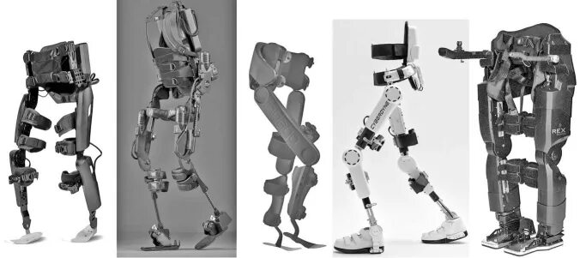
Рисунок 5 – Основные типы роботизированных экзоскелетов

Современные исследования также рассматривают возможность комбинированного применения экзоскелетов с функциональной электростимуляцией. Сочетание данных методов позволяет усилить активацию мышц и повысить эффективность реабилитационных мероприятий [5]. Важным направлением является оценка безопасности применения экзоскелетов. Исследования показывают, что при соблюдении методических рекомендаций роботизированная терапия характеризуется высоким уровнем безопасности и низкой частотой осложнений [4]. Кроме того, использование экзоскелетов способствует улучшению качества жизни пациентов. После прохождения курса роботизированной терапии пациенты отмечают уменьшение уровня тревожности, повышение самооценки и улучшение эмоционального состояния [11].
Таким образом, различные типы экзоскелетов обладают значительным потенциалом в реабилитации пациентов с последствиями травмы спинного мозга. Индивидуальный подбор системы и адаптация программы тренировок позволяют добиться более высоких результатов восстановления

1.3 Практическое применение и перспективы использования современных роботизированных технологий в реконструкции ходьбы

Современные роботизированные технологии занимают важное место в системе медицинской реабилитации пациентов с последствиями травмы спинного мозга. Использование экзоскелетов в клинической практике позволяет значительно расширить возможности восстановления локомоторной функции, повысить уровень самостоятельности пациентов и улучшить их качество жизни. В последние годы внимание специалистов всё больше сосредоточено на разработке комплексных программ реконструкции ходьбы, основанных на сочетании роботизированной терапии, физиотерапии, лечебной физкультуры и психологической поддержки. Практическое применение экзоскелетов основывается на создании физиологически правильного двигательного паттерна. Роботизированные системы обеспечивают воспроизведение естественного цикла ходьбы, что способствует стимуляции нейромышечных связей и активизации механизмов нейропластичности центральной нервной системы. Исследования показывают, что регулярные тренировки с применением экзоскелета приводят к улучшению координации движений, повышению мышечной силы и выносливости пациентов [10]. Одним из ключевых преимуществ роботизированной терапии является возможность ранней вертикализации пациентов. Длительная иммобилизация после травмы спинного мозга часто сопровождается развитием вторичных осложнений, включая мышечную атрофию, контрактуры, нарушения сердечно-сосудистой и дыхательной систем. Применение экзоскелетов позволяет снизить риск подобных осложнений и ускорить процесс восстановления [1]. Особое значение в современной реабилитации приобретает индивидуализация программ восстановления. Современные экзоскелеты оснащаются интеллектуальными системами управления, позволяющими регулировать параметры движения, скорость ходьбы, степень поддержки и нагрузку на нижние конечности в зависимости от состояния пациента. Такой подход обеспечивает безопасность тренировок и позволяет адаптировать процесс реабилитации под функциональные возможности каждого больного [6]. Важным направлением является сочетание роботизированной терапии с функциональной электростимуляцией. Синхронизированное применение данных методов способствует дополнительной активации мышц нижних конечностей, улучшает проведение нервных импульсов и усиливает эффективность восстановления двигательных функций [5]. Комбинированные методики позволяют повысить интенсивность реабилитационного процесса и добиться более выраженных функциональных результатов. Кроме физического восстановления, экзоскелетная терапия оказывает положительное влияние на психоэмоциональное состояние пациентов. Возможность вертикального положения тела и самостоятельного передвижения способствует снижению уровня тревожности и депрессии, формирует мотивацию к дальнейшему восстановлению и повышает социальную адаптацию пациентов [12]. Пациенты отмечают улучшение самооценки и повышение уверенности в собственных возможностях после прохождения курса роботизированной терапии [11]. Современные исследования также акцентируют внимание на применении технологий биологической обратной связи. Интеграция датчиков движения и систем анализа походки позволяет осуществлять мониторинг двигательной активности в режиме реального времени. Это обеспечивает возможность оперативной коррекции тренировочной программы и повышения эффективности реабилитационных мероприятий [7]. Дополнительным перспективным направлением является использование виртуальной реальности в сочетании с роботизированными системами. Виртуальные тренировочные среды позволяют моделировать различные условия передвижения, повышая вовлеченность пациента в реабилитационный процесс и стимулируя когнитивную активность. Подобные технологии особенно эффективны при длительной реабилитации пациентов с тяжёлыми двигательными нарушениями [13].
Практика применения экзоскелетов показывает, что наиболее высокие результаты достигаются при использовании междисциплинарного подхода. В реабилитационном процессе должны участвовать врачи-реабилитологи, неврологи, физиотерапевты, инструкторы лечебной физкультуры, психологи и специалисты по роботизированной терапии. Комплексная работа специалистов позволяет учитывать как физические, так и психологические особенности пациента, обеспечивая максимально эффективное восстановление [3]. Несмотря на значительные достижения в области роботизированной реабилитации, остаются актуальными вопросы стандартизации протоколов применения экзоскелетов и разработки единых критериев оценки эффективности терапии. Дальнейшие научные исследования направлены на совершенствование систем управления экзоскелетами, повышение автономности устройств и интеграцию искусственного интеллекта в процесс восстановления двигательной активности пациентов [4].

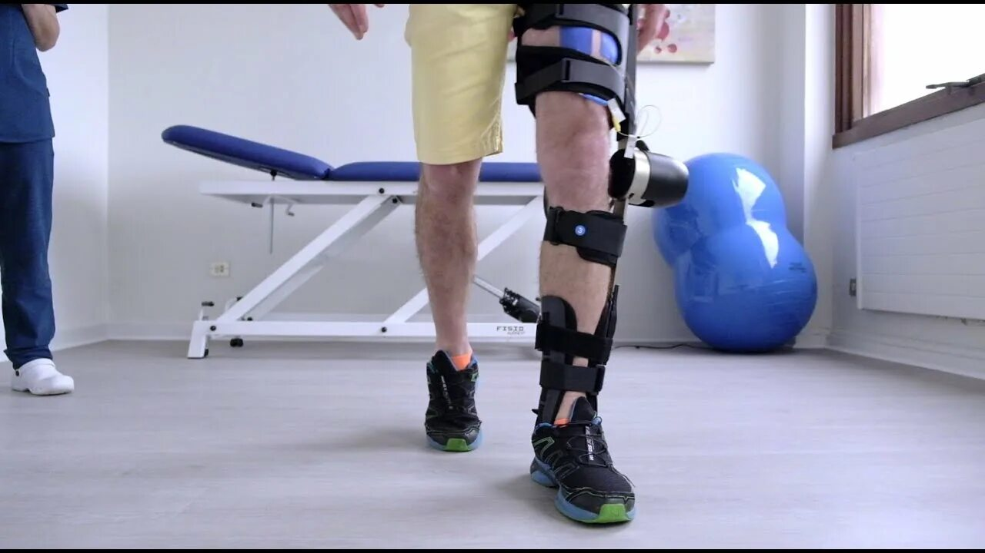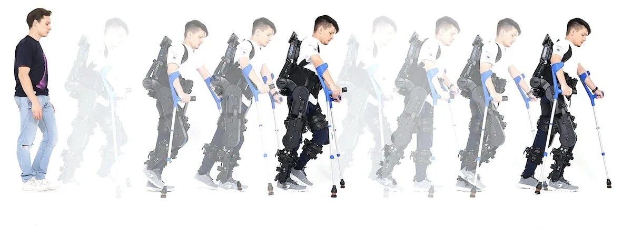
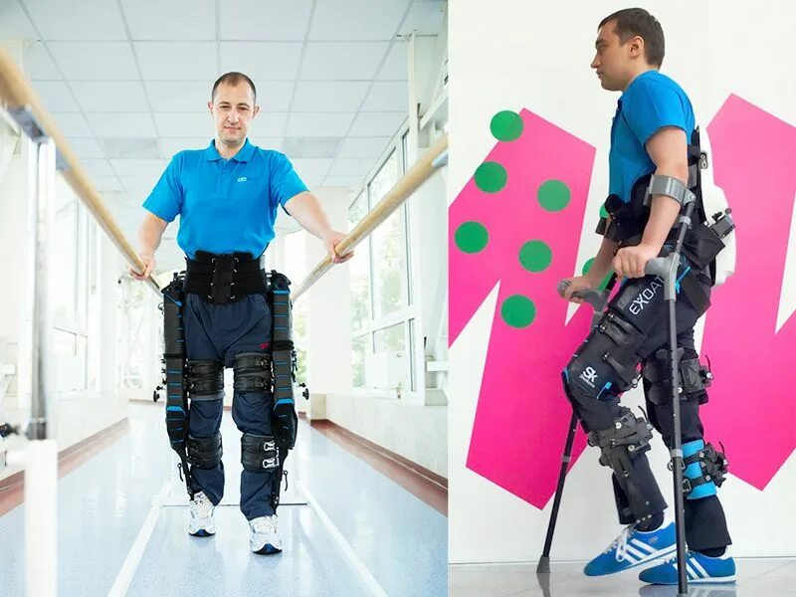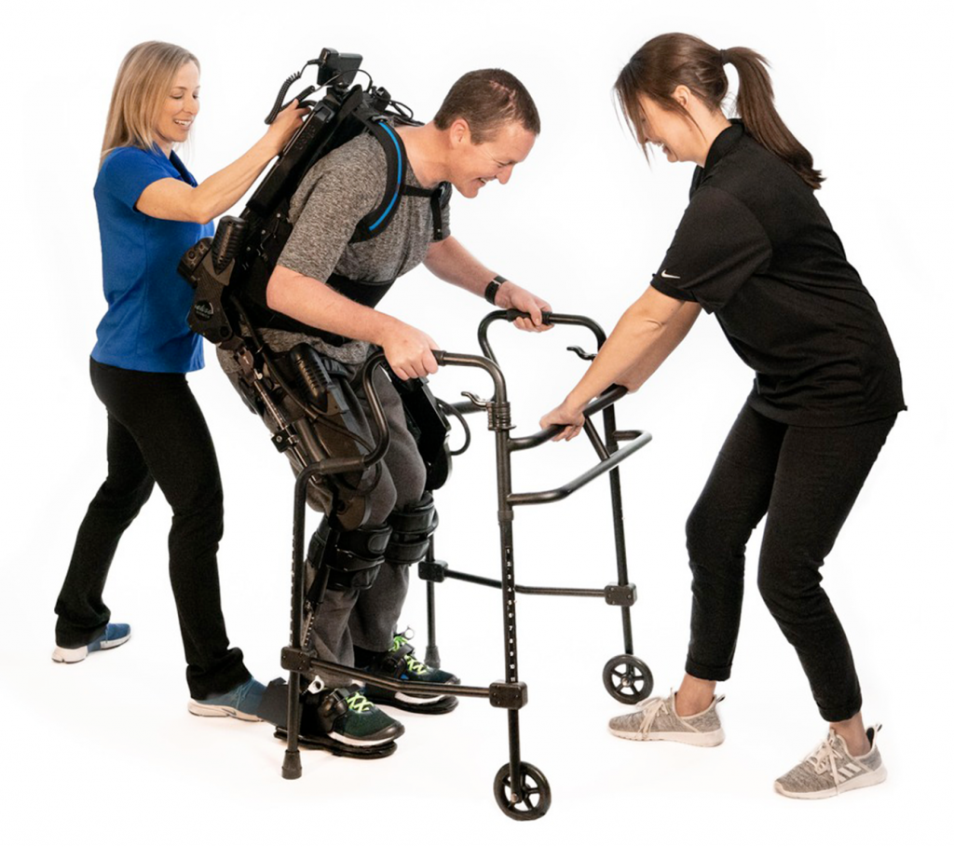

Рисунок 6 – Применение роботизированного экзоскелета в процессе восстановления ходьбы
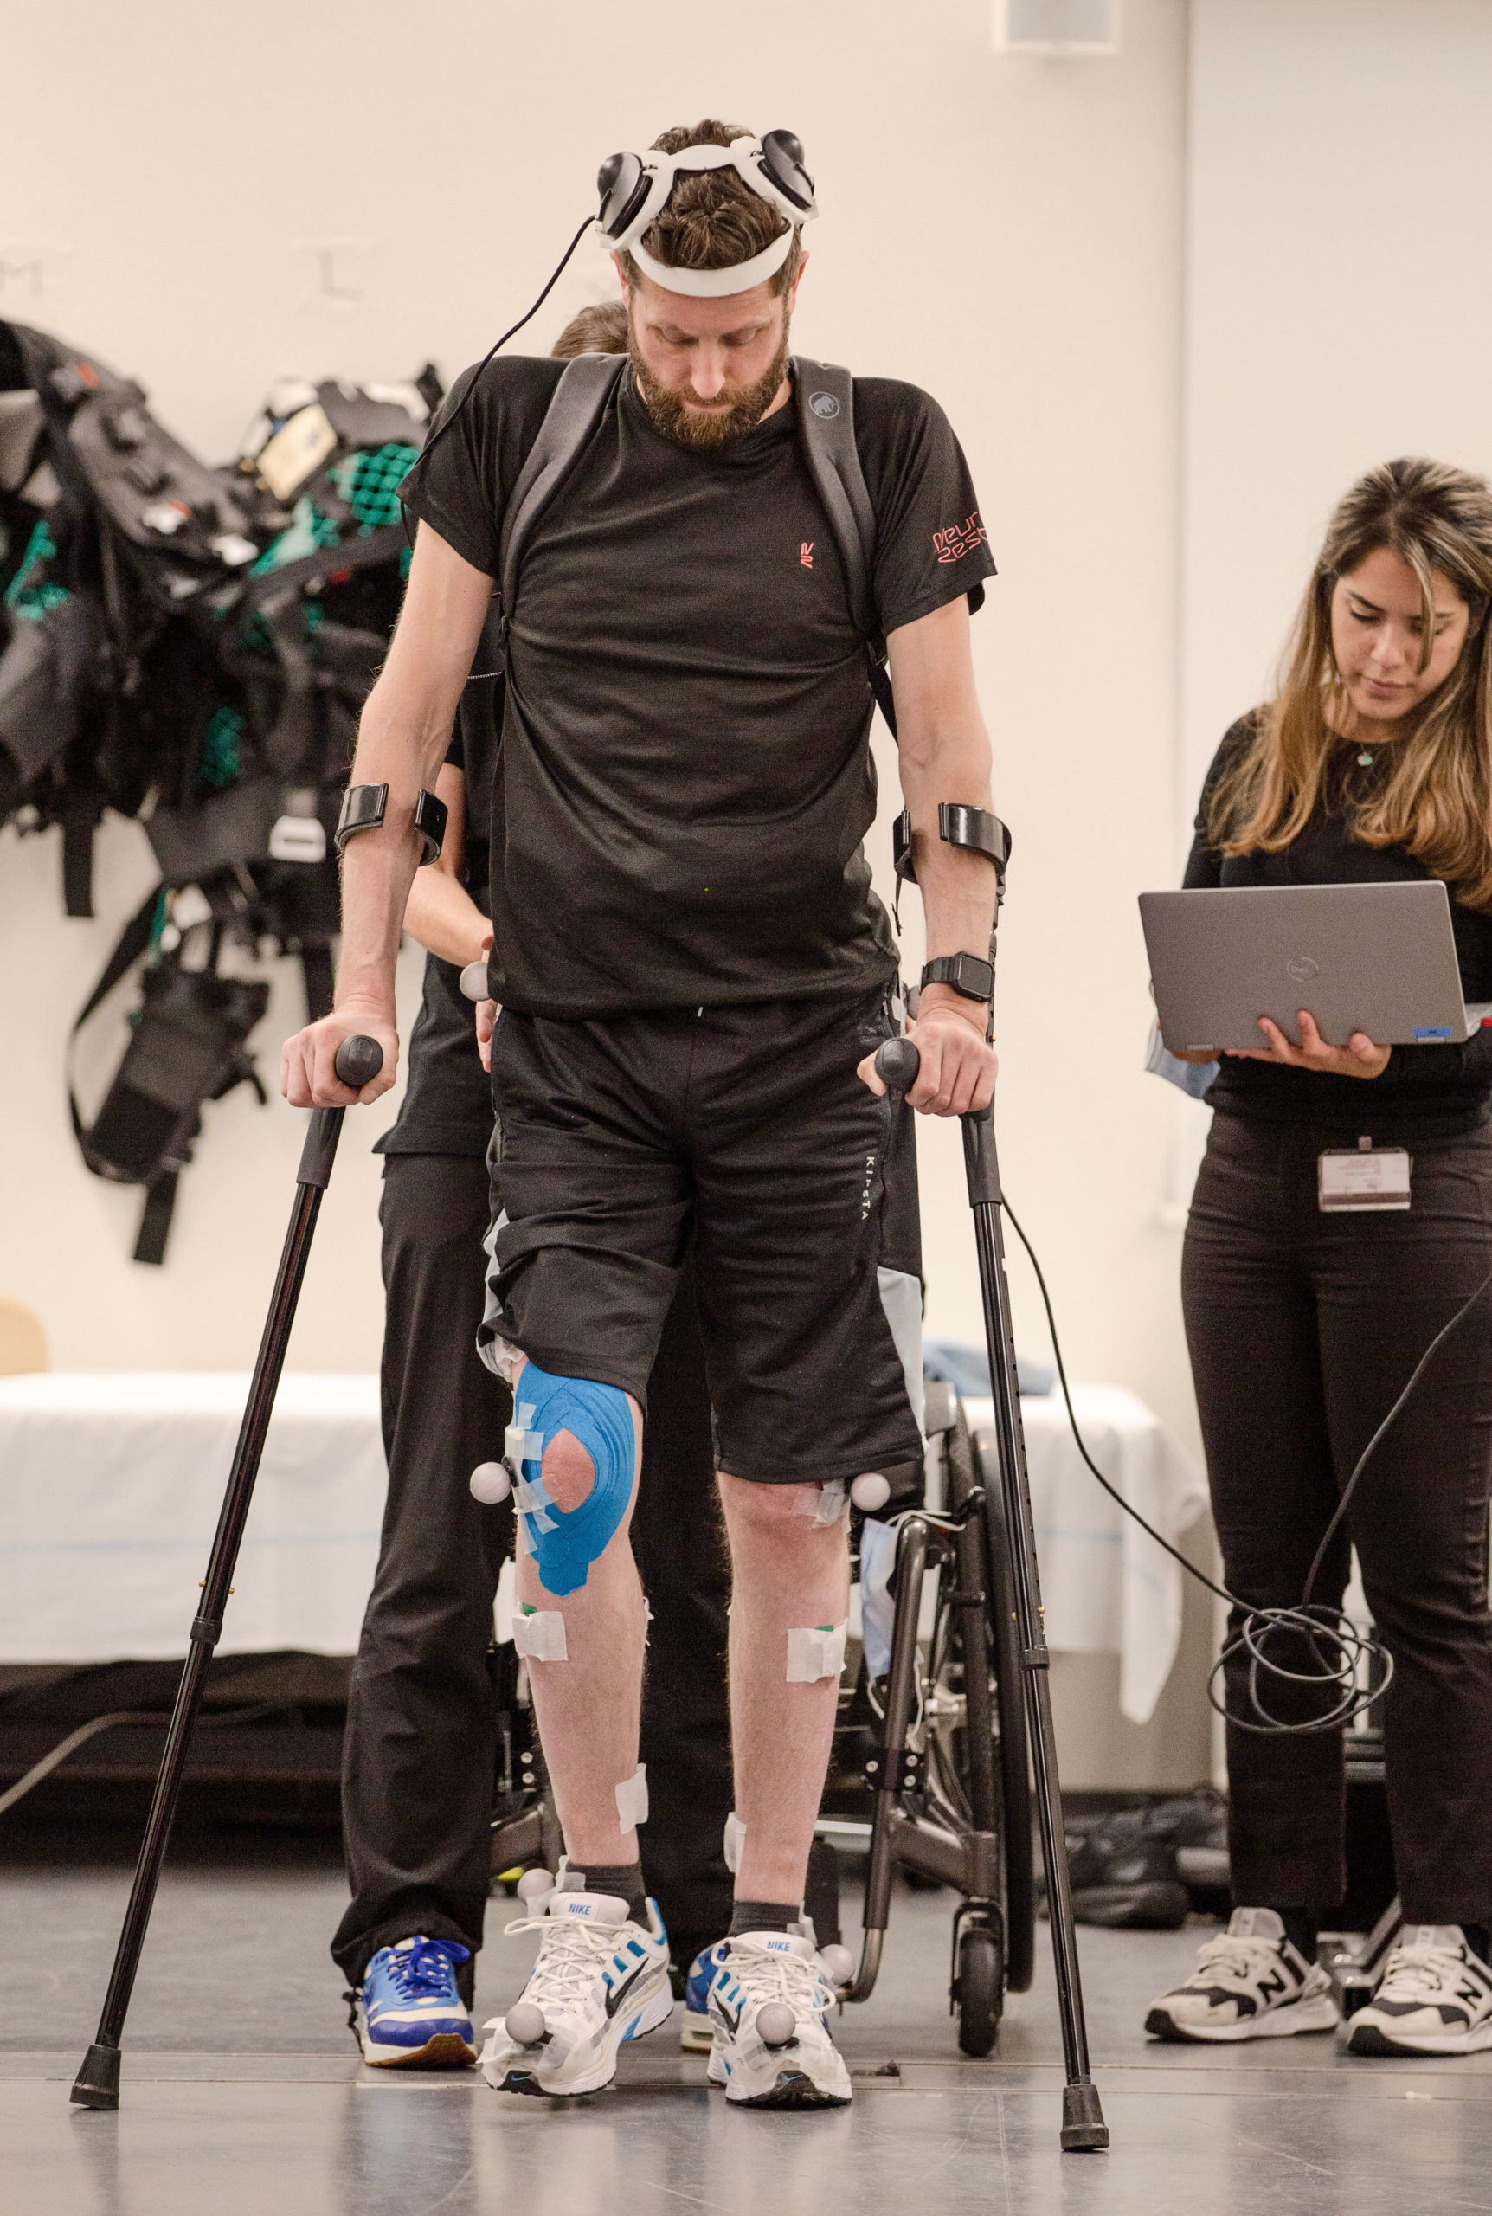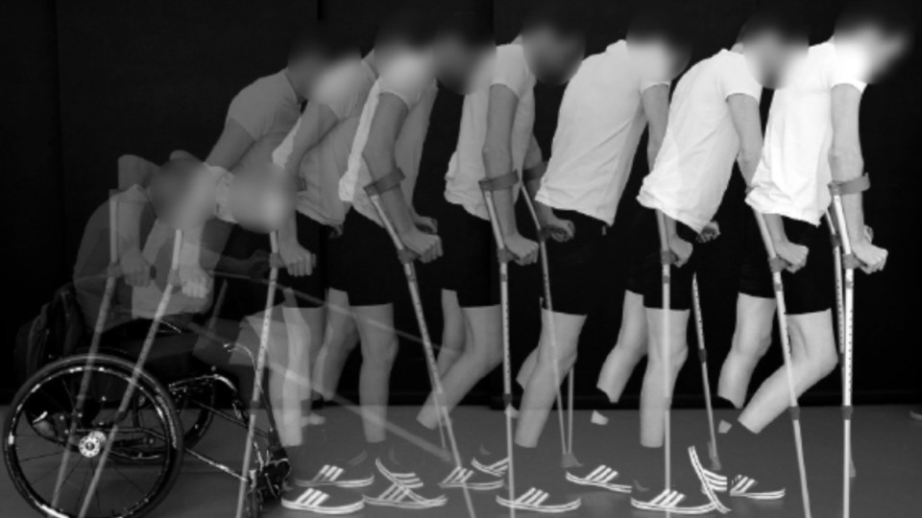
Рисунок 7 – Современные технологии реконструкции ходьбы у пациентов с травмой спинного мозга.

Таким образом, современные роботизированные технологии открывают новые перспективы в реабилитации пациентов с последствиями травмы спинного мозга. Использование экзоскелетов позволяет не только восстановить двигательные функции, но и повысить уровень социальной адаптации, самостоятельности и качества жизни пациентов. Совершенствование технологий и внедрение инновационных методов реабилитации будут способствовать дальнейшему развитию системы медицинской помощи и повышению эффективности восстановительного лечения.

Приложение В

Список использованных источников
- Карякин, Н. Н. Потенциальные преимущества и ограничения использования роботизированных экзоскелетов у пациентов, перенесших позвоночно-спинномозговую травму: состояние вопроса / Н. Н. Карякин, А. Н. Белова, В. О. Сушин, Г. Е. Шейко, Ю. А. Исраелян, Н. Ю. Литвинова // Вестник восстановительной медицины. – 2020. – Т. 96, № 2. – С. 68-78. – DOI: 10.38025/2078-1962-2020-96-2-68-78.
- Боймуродов, Г. А. Применение экзоскелета у больных с осложненными травмами грудо-поясничного отдела позвоночника / Г. А. Боймуродов, А. Р. Саттаров, А. А. Ражабов, Т. Ш. Эргашев, Ф. Ф. Эгашев, Ж. Ж. Эргашев, А. А. Марков, В. А. Марков, С. С. Саидов // Врач скорой помощи. – 2025. – № 8. – С. 5-14.
- Гвоздарева, М. А. Влияние тренировочной ходьбы в экзоскелете на эффективность реабилитации пациентов с последствиями позвоночно-спинномозговой травмы / М. А. Гвоздарева, Л. А. Шпагина, Н. П. Карева, Е. В. Куропатова, В. В. Рерих // Спортивная медицина: наука и практика. – 2023. – Т. 13, № 3. – С. 58-66. – DOI: 10.47529/2223-2524.2023.3.2.
- Гвоздарева, М. А. Оценка эффективности и безопасности применения экзоскелета в программах реабилитации пациентов с позвоночно-спинномозговой травмой / М. А. Гвоздарева, Е. В. Чешева, А. Г. Самохин, Е. В. Кудрова, Г. О. Дроздов, В. И. Шевцов, Н. П. Карева // Хирургия позвоночника. – 2020. – Т. 17, № 4. – С. 68-76.
- Ткаченко, П. В. Синхронизированное применение экзоскелета с функциональной электростимуляцией у пациентов с последствиями травмы спинного мозга / П. В. Ткаченко, В. Д. Даминов, О. Э. Карпов // Вестник восстановительной медицины. – 2020. – № 3. – С. 42-49.
- Даминов, В. Д. Экзоскелеты в медицине: мировой опыт и клиническая практика Пироговского Центра / В. Д. Даминов, П. В. Ткаченко // Национальный медико-хирургический центр им. Н.И. Пирогова. – 2018. – № 2. – С. 56-63.
- Федеральный центр мозга и нейротехнологий ФМБА России. Экзоскелет: технические характеристики и противопоказания. – Москва, 2024. – 2 с.
- Министерство здравоохранения РФ. В городской поликлинике №1 Владикавказа осваивают новые возможности реабилитации пациентов (экзоскелет ExoAtlet). – Москва, 2025. – 2 с.
- ФГБУ ЯММЦ ФМБА России. Новое оборудование в отделении реабилитации (экзоскелет «ЭкзоАтлет-II»). – Ялта, 2024. – 2 с.
- Коваленко, А. П. Применение экзоскелета ExoAtlet в сочетании с ботулинотерапией для восстановления ходьбы у пациентов с последствиями острого повреждения головного мозга / А. П. Коваленко, А. С. Родионов, Д. И. Кремлёв [и др.] // Неврология, нейропсихиатрия, психосоматика. – 2021. – № 2. – С. 56-64. – DOI: 10.14412/2074-2711-2021-2-56-64.
- Козлов, С. Н. Механизмы нейропластичности при роботизированной локомоторной терапии у пациентов с травмой спинного мозга / С. Н. Козлов, Е. А. Петрова, А. А. Иванов // Журнал неврологии и психиатрии им. С.С. Корсакова. – 2024. – Т. 124, № 3. – С. 67-74.
- Белова, А. Н. Оценка качества жизни пациентов с травмой спинного мозга после курса реабилитации с применением экзоскелета / А. Н. Белова, Д. С. Лысенко, Е. С. Конева, В. А. Петров, Б. М. Доронин, М. Б. Щекочихина // Вестник восстановительной медицины. – 2024. – Т. 23, № 3. – С. 33-41.
- Коваленко, Т. Н. Психосоциальные аспекты реабилитации пациентов с травмой спинного мозга: качество жизни, тревога и депрессия / Т. Н. Коваленко, И. И. Шарифуллина, Э. М. Шарифуллин, Ф. С. Исмагилов, В. В. Сальникова, Л. Р. Ахмадеева // Медицинская психология в России. – 2023. – Т. 15, № 6 (83). – С. 7.
- Конева, Е. С. Применение роботизированных экзоскелетов (Rewalk, Ekso, Indego) в реабилитации пациентов с травмой спинного мозга: обзор литературы / Е. С. Конева, В. А. Петров, Б. М. Доронин, А. Н. Белова // Российский журнал биомедицины. – 2023. – Т. 9, № 1. – С. 32-44.
- Шапкова, Е. Ю. Динамика независимости и локомоторных возможностей при тренировках ходьбы в экзоскелете у пациентов с тяжелой хронической позвоночно-спинномозговой травмой / Е. Ю. Шапкова, Д. В. Емельянников, Ю. Е. Ларионова, Н. А. Купреев, Е. В. Григорьева // Хирургия позвоночника. – 2020. – Т. 17, № 4. – С. 54-67.

Приложение Г
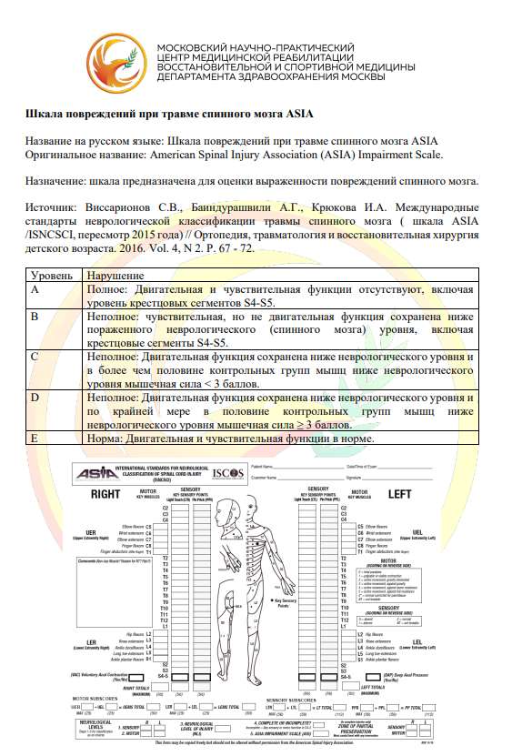
Приложение Д
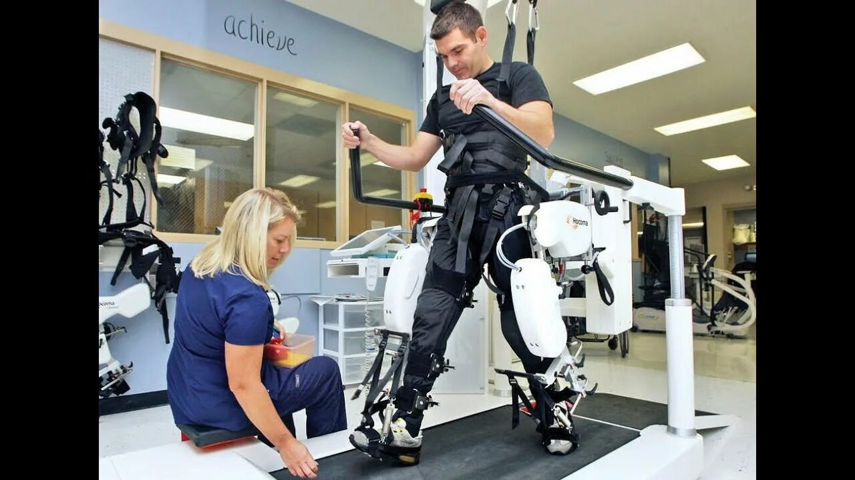

Рисунок 8 - Вертикализация с опорой на поручни в экзоскелете.

Упражнение направлено на тренировку равновесия, профилактику ортостатической гипотензии и подготовку опорно-двигательного аппарата к нагрузкам при ходьбе у пациентов с последствиями травмы спинного мозга.

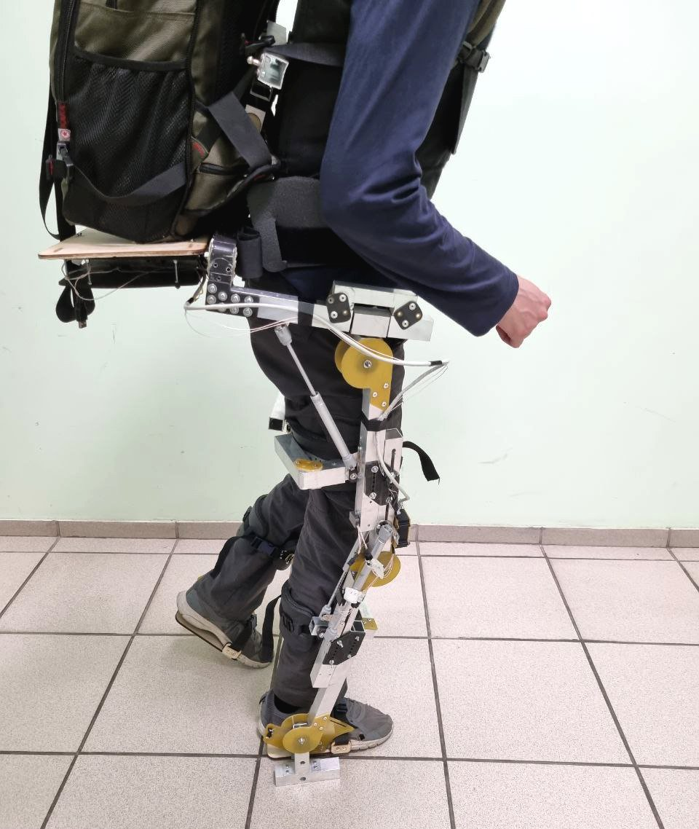

Рисунок 9 - Ходьба в экзоскелете.
Упражнение направлено на восстановление физиологического паттерна ходьбы, активацию спинальных локомоторных генераторов и тренировку проприоцептивной чувствительности у пациентов с последствиями травмы спинного мозга.

